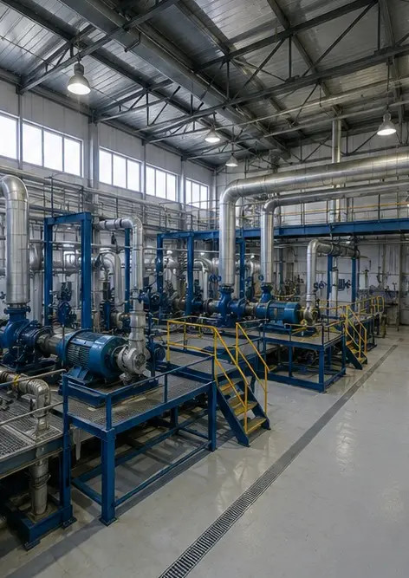 | 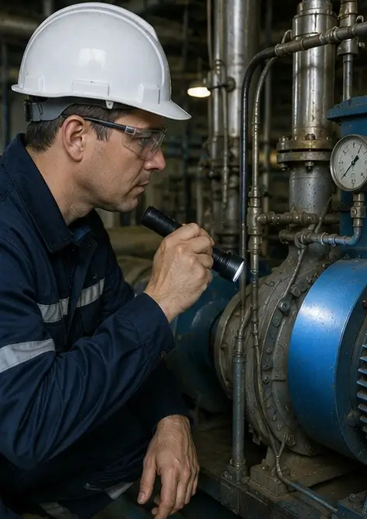 | 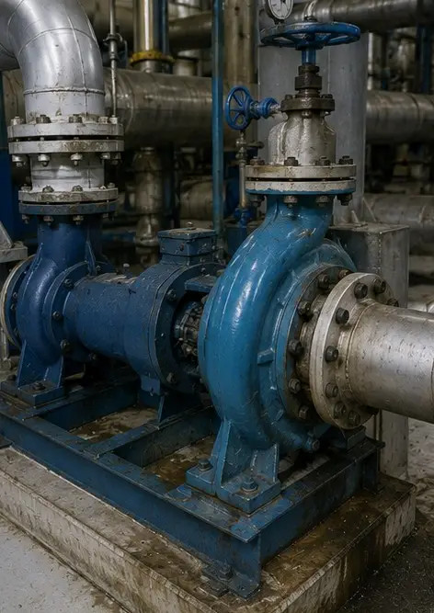
Φωτογραφία №1. Γενική επισκόπηση της βιομηχανικής εγκατάστασης | Φωτογραφία №2. Επιθεώρηση μηχανολογικού εξοπλισμού ολοκληρώθηκε | Φωτογραφία №3. Κατάσταση βιομηχανικής αντλίας αξιολογήθηκε κατά τη συντήρηση
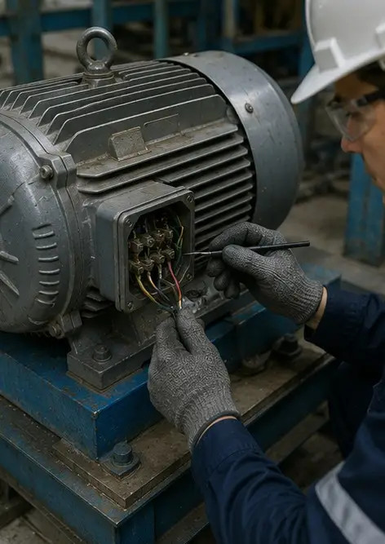 | 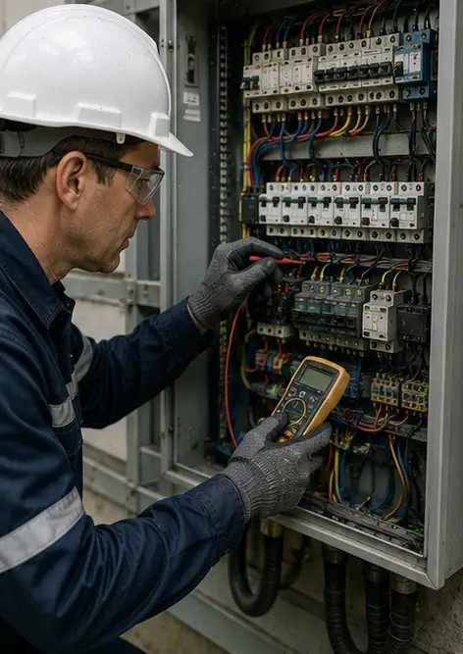 | 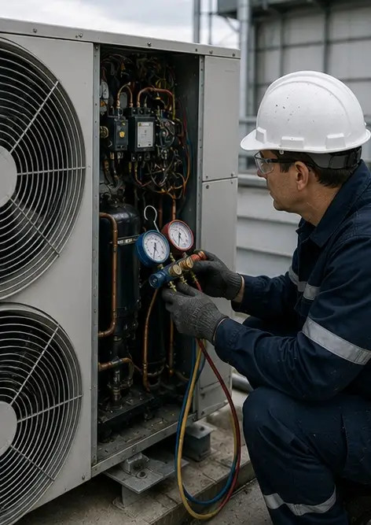
Φωτογραφία №4. Επιθεώρηση ηλεκτροκινητήρα ολοκληρώθηκε | Φωτογραφία №5. Επιθεώρηση ηλεκτρικού πίνακα πραγματοποιήθηκε | Φωτογραφία №6. Κατάσταση εξοπλισμού HVAC τεκμηριώθηκε
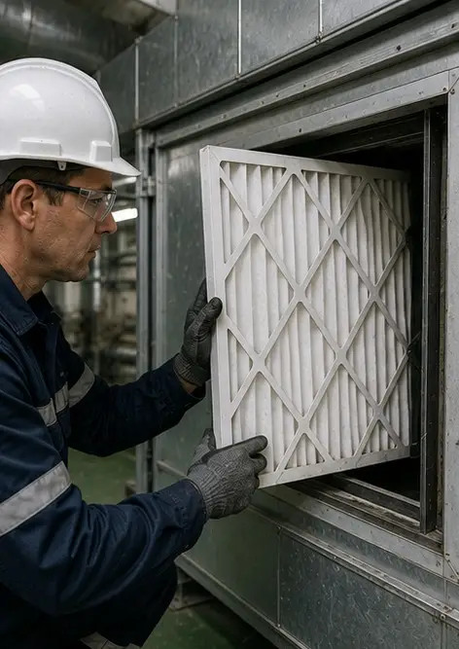 | 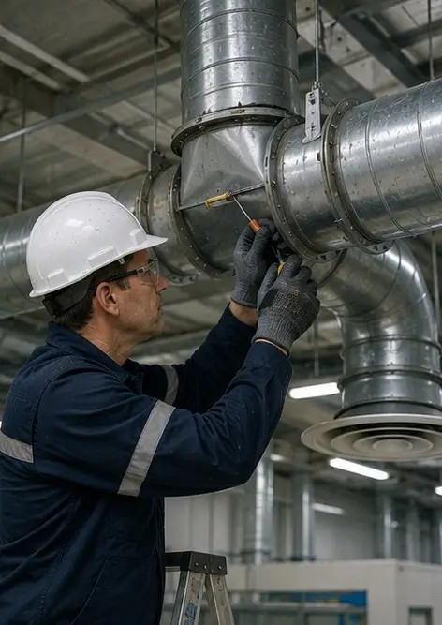 | 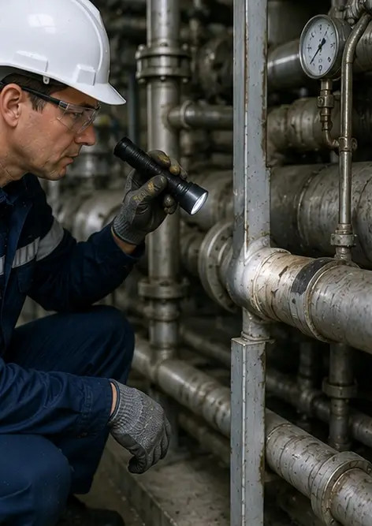
Φωτογραφία №7. Αντικατάσταση φίλτρου αέρα ολοκληρώθηκε | Φωτογραφία №8. Συντήρηση συστήματος αερισμού ολοκληρώθηκε | Φωτογραφία №9. Επιθεώρηση σωληνώσεων ολοκληρώθηκε σύμφωνα με το πρόγραμμα συντήρησης
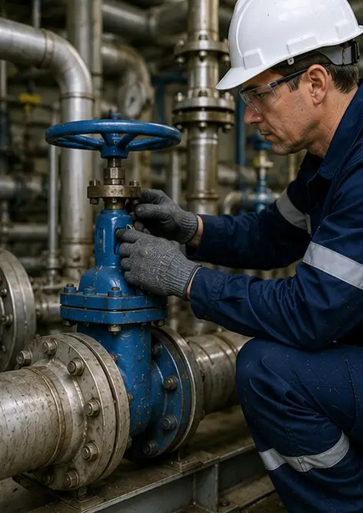 | 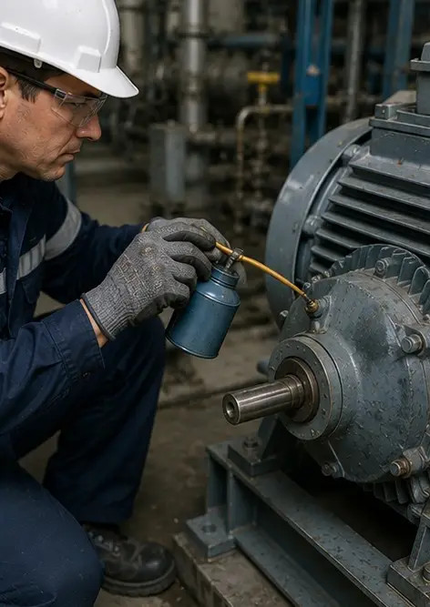 | 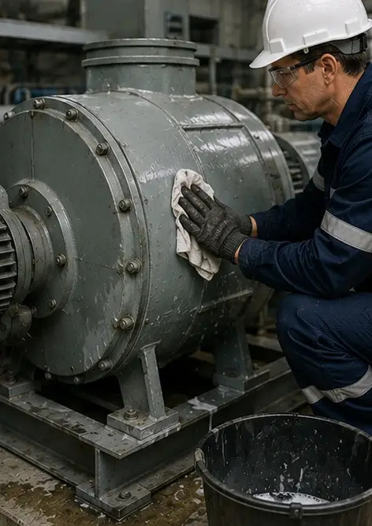
Φωτογραφία №10. Κατάσταση βαλβίδας αξιολογήθηκε κατά την επιθεώρηση | Φωτογραφία №11. Εργασίες λίπανσης εκτελέστηκαν σε εξαρτήματα εξοπλισμού | Φωτογραφία №12. Διαδικασία καθαρισμού εξοπλισμού ολοκληρώθηκε
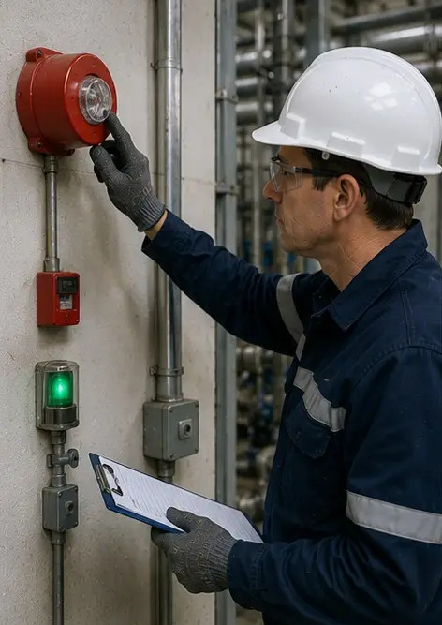 | 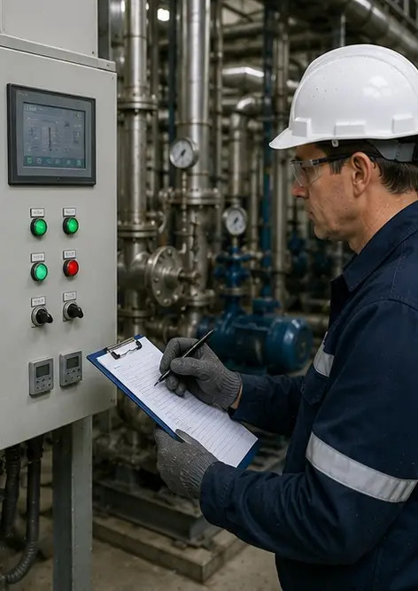 | 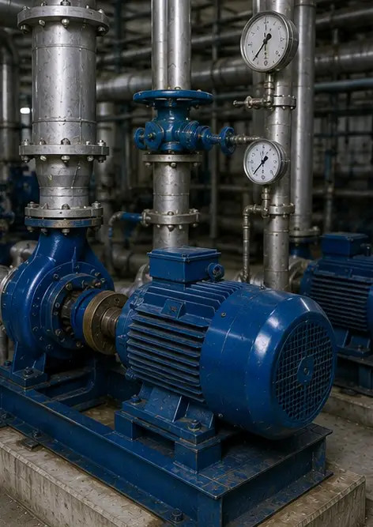
Φωτογραφία №13. Επιθεώρηση συστήματος ασφαλείας ολοκληρώθηκε | Φωτογραφία №14. Τελική επαλήθευση συντήρησης πραγματοποιήθηκε | Φωτογραφία №15. Ο εξοπλισμός λειτουργεί κανονικά μετά τη συντήρηση
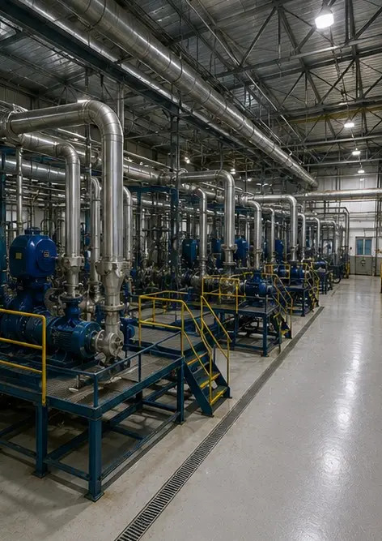
Φωτογραφία №16. Γενική επισκόπηση εγκατάστασης μετά την ολοκλήρωση των εργασιών συντήρησης

Δημιουργήστε τη δική σας φωτοαναφορά online

Χρησιμοποιήστε το Photo Reports για να δημιουργήσετε δομημένες φωτοαναφορές PDF και Word με διατάξεις, λεζάντες και εργαλεία εξαγωγής.

• Αυτόματες διατάξεις σελίδων
• Εξαγωγή σε PDF και DOCX
• Λεζάντες και σχόλια φωτογραφιών
• Αναφορές πριν και μετά
• Αναφορές επιθεώρησης και συντήρησης
https://photo-reports.online

